Звёзды сошлись на «ТёсовоФест»
На фестивале ретротехники в Тёсово-Нетыльском звучали рок-хиты, красовались раритетные автомобили, соревновались мотоциклисты, «пилоты» тракторов и вездеходов.


«ТёсовоФест» прошел на главной станции Тёсовской узкоколейной железной дороги в минувшую субботу второй раз. На этой же площадке ежегодно проводится фестиваль «Забытый подвиг – Вторая ударная армия».
Фестиваль начался в обед, а завершился только к семи вечера. Пространство условно поделили на несколько тематических зон, где в течение дня радовали своим творчеством исполнители русского рока, соревновались «пилоты» ретротракторов и мотоциклов, поражали мастерством преодоления грязевых ям владельцы джипов-вездеходов, приковывали восторженные взгляды начищенные до блеска ретроавтомобили.
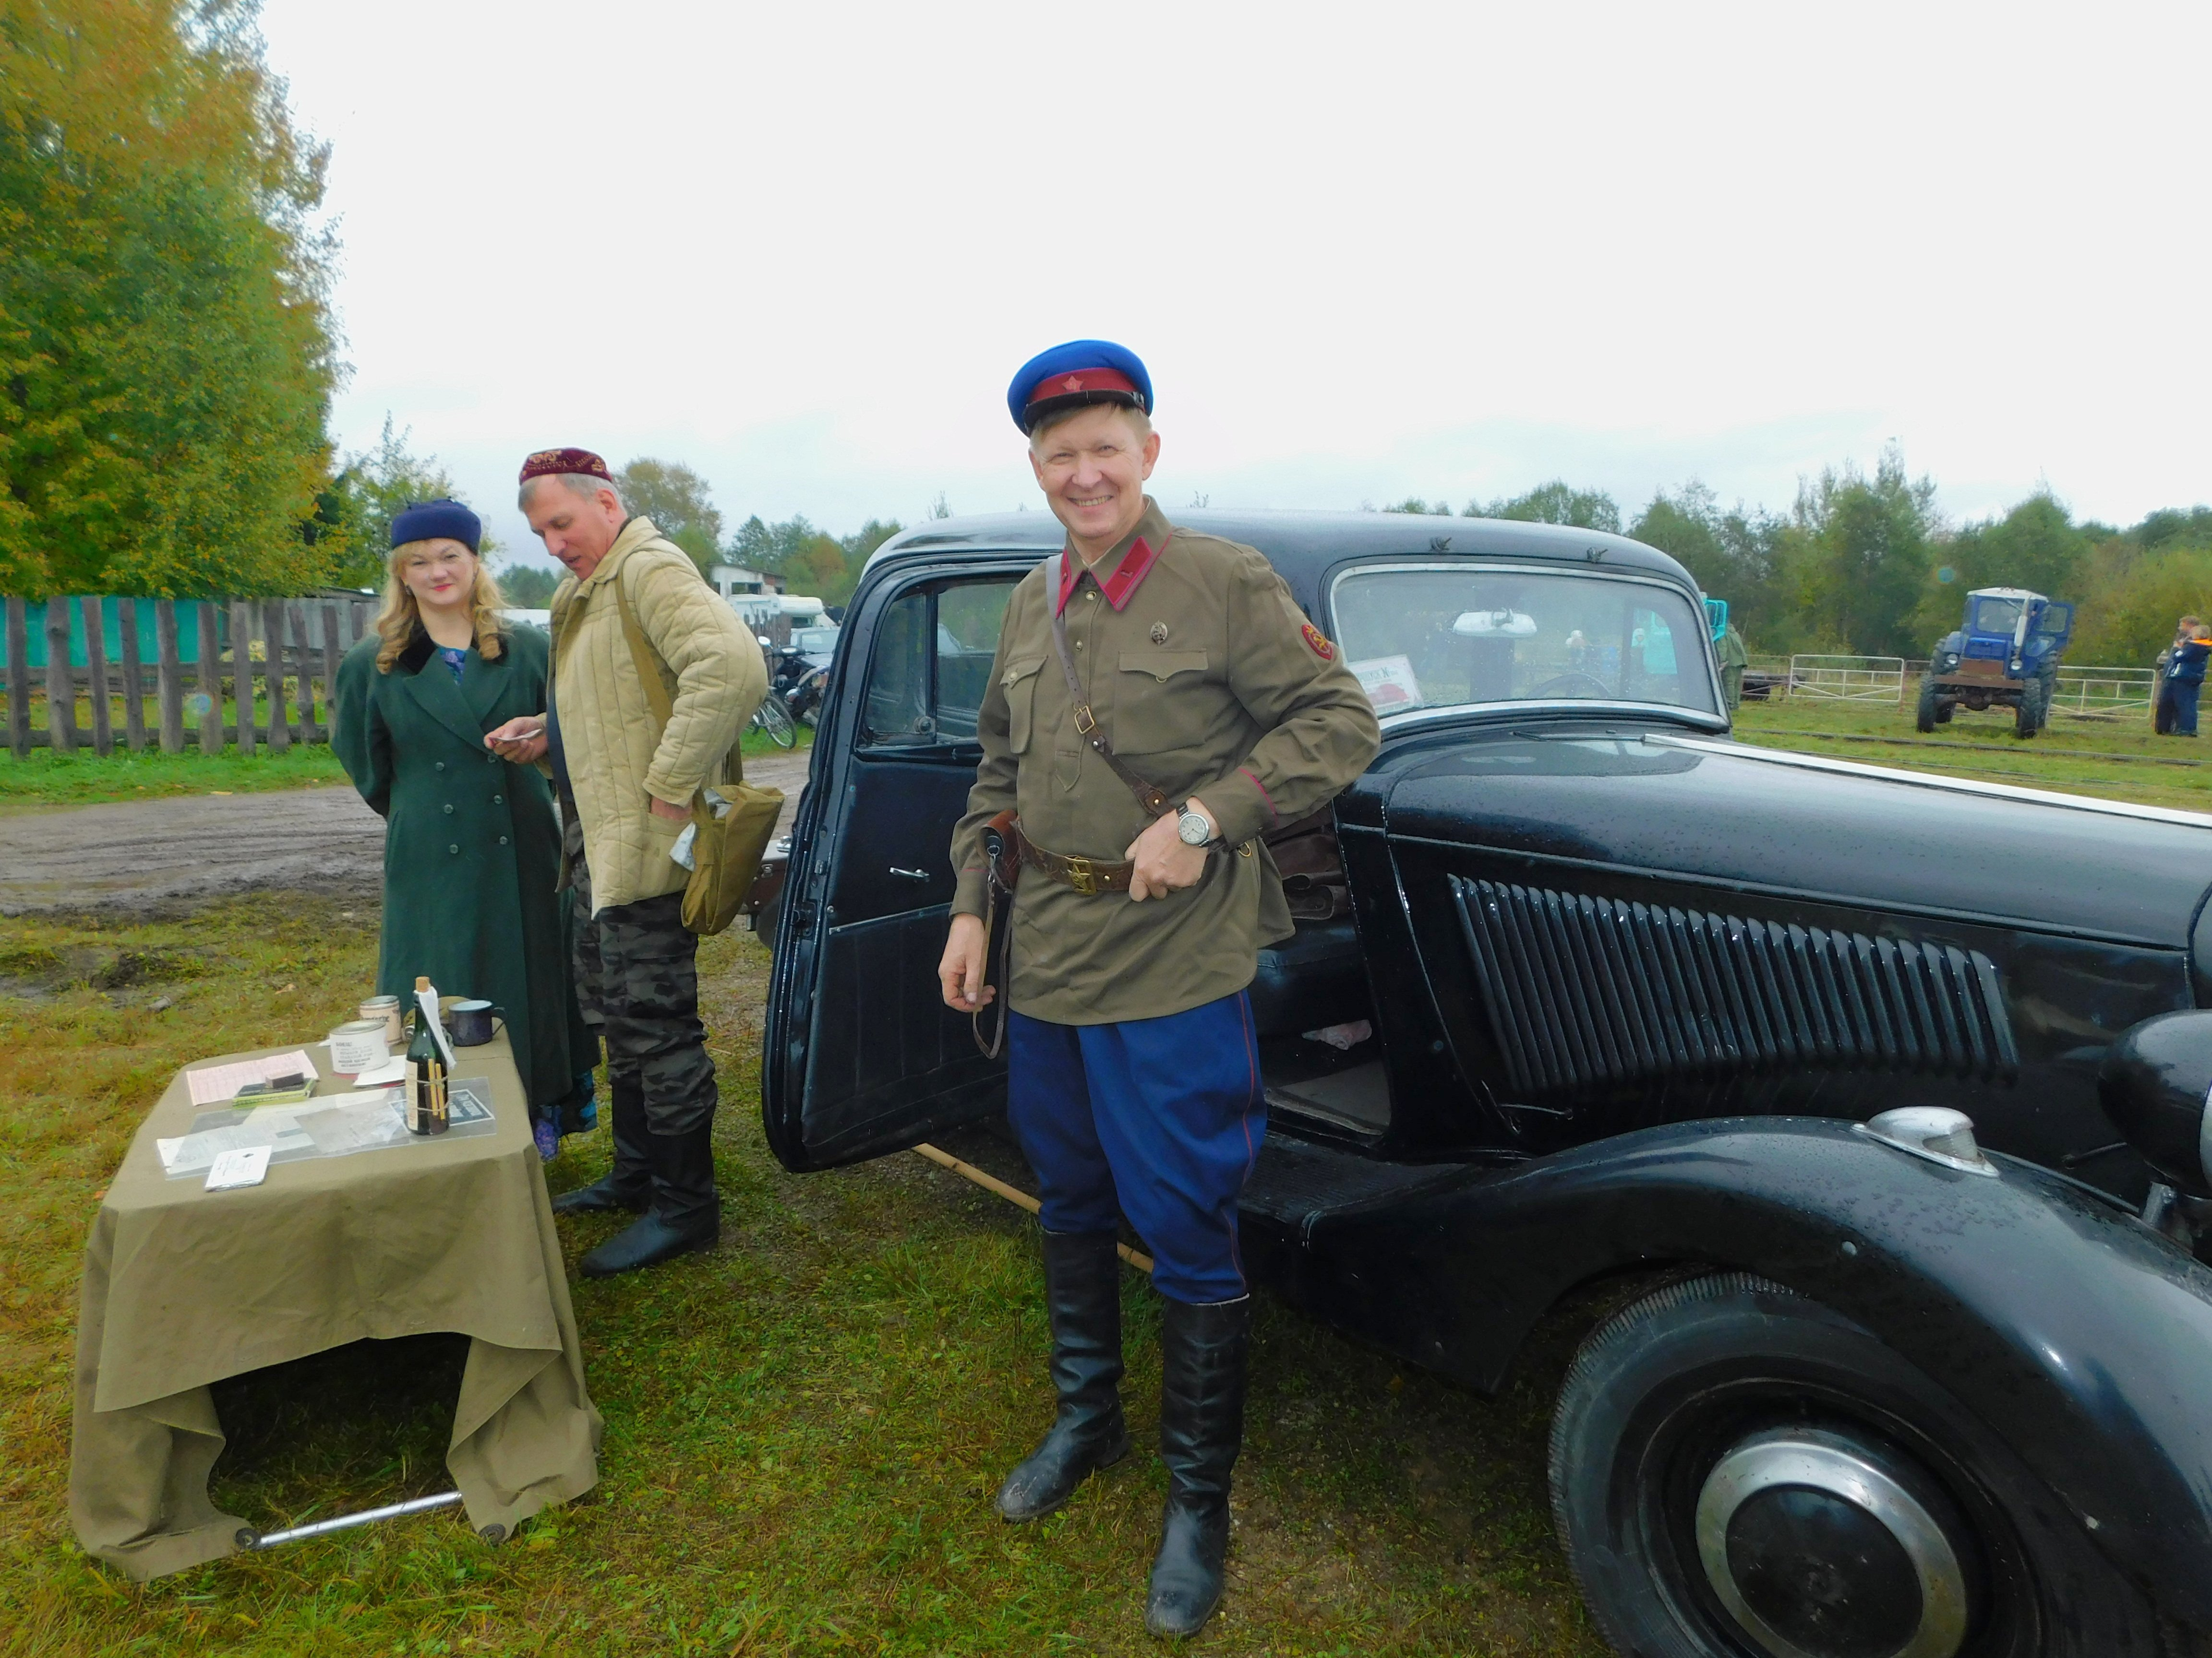
В коллекции Владимира Гарнина из Санкт-Петербурга – 15 уникальных машин. На «ТёсовоФест» он привез автомобиль, представляющий, как он говорит, историческую ценность: легендарный «ГАЗ-М1» 1936 года выпуска, по-народному – чёрный воронок, на котором перевозили арестованных советских граждан. Машина была в ужасном состоянии, Гарнин восстановил ее своими руками. Сегодня воронок сохраняет историю через кинематограф, он участвовал в съемках более 20 фильмов.
Экспонаты Тёсовского музея узкоколейной железной дороги – это вообще отдельная история! Музей представил выставку узкоколейной техники, которая ежегодно пополняется. Посетители катались на мото- и автодрезинах. Также несколько рейсов совершила уникальная автомотриса АМ1-169, которую энтузиасты из музея восстановили своими силами и благодаря поддержке Фонда президентских грантов.
В фестивальном городке, который также работал до самого вечера, была организована широкая программа для детей и взрослых. Ребятня просто не отходила от интерактивной площадки с пожарной техникой, на которой работали бравые парни из МЧС Санкт-Петербурга. Компанию им составили сотрудники Тёсово-Нетыльской пожарной части № 27. Замначальника ПЧ-27 Дмитрий Протасов пригнал на выставку пожарный ретроавтомобиль 1983 года выпуска — ГАЗ-66. Когда работало торфопредприятие, автомобиль обеспечивал пожарную безопасность торфополей поселка. Сейчас он стоит как резервный.
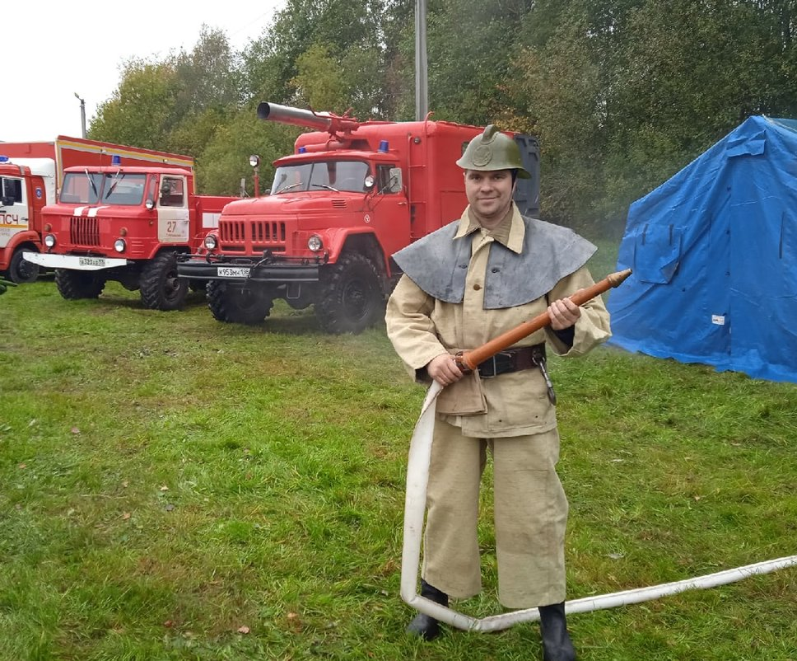
Коллекционер пожарного снаряжения, спасатель Вадим Голубенков, приехал из Санкт-Петербурга на автомобиле, который перееобрудовал в пожарный музей. Под руководством Вадима и его коллег посетители интерактивной зоны примеряли историческое и современное снаряжение пожарной охраны, испытывали в деле пожарный рукав и даже могли почувствовать себя в роли настоящего спасателя, надев кислородный ранец и пройдя по задымленной палатке.
Окунуться в атмосферу киноиндустрии ушедшей эпохи можно было в палатке от Киномузея Валерия Рубцова. Здесь была представлены образцы советской кинотехники, хорошо знакомой старшему поколению, но совершенно удивительной для детей. На своей странице в социальной сети Валерий Валерьевич поделился репликой одного из юных посетителей: «Вот на такие камеры раньше ТикТок снимали». А еще здесь показывали старые фильмы о Новгороде. Так что в перерыве между выступлениями рок-исполнителей многие заглядывали в палатку на киносеанс.
Конечно, главный настрой здесь задавала музыка. Она звучала на протяжении всего дня. Несмотря на перенос фестиваля с лета на осень организаторы смогли сохранить договоренности с группами «Конец Фильма», «Фильм» и хедлайнером фестиваля — группой «Чиж & Co». Рок-исполнители приехали в наш маленький Тёсово-Нетыльский, подарив зрителям ни с чем не сравнимый заряд энергии и ощущение крутого праздника, который не испортили капризы природы.
Концерт прошел на высоком, не побоимся этого слова, столичном уровне, особенно все отмечали качественный звук. И даже под дождем публика в унисон с музыкантами напевала знакомые песни про юность в сапогах, девочку Элис, наслаждалась исполнением хитов группы «Кино» и сопровождала овациями выступление Сергея «Чижа» Чигракова и его талантливой компании.
Добавим, что «ТёсовоФест» состоялся при поддержке правительства Новгородской области и администрации Новгородского района.
Юлия КУЗЬМЕНКО
Фото автора

